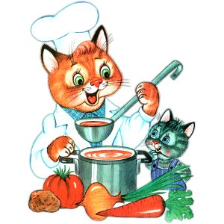
Меню на 10 июня 2022 года
3-7 лет

Выход Калории
ЗАВТРАК
МАСЛО СЛИВОЧНОЕ(ПОРЦИОННО)2021 5 33,05
КАША "ДРУЖБА"(2021). 180 176,06
КОФЕЙНЫЙ НАПИТОК С МОЛОКОМ (2-Й ВАР.)(2018) 200 94,07
БАТОН, 20 51,00
2-ОЙ ЗАВТРАК
СОК ЯБЛОЧНЫЙ 200 92,00
ОБЕД
САЛАТ ИЗ СВЕКЛЫ С ЧЕСНОКОМ. 50 64,16
СУП КАРТОФЕЛЬНЫЙ С РЫБОЙ. 200 141,38
ГОЛУБЦЫ ЛЕНИВЫЕ(СБ 2021) 70 114,32
РАГУ ИЗ ОВОЩЕЙ(1-Й ВАР)2021. 130 109,86
КОМПОТ ИЗ СВЕЖИХ ЯБЛОК. 180 69,88
ХЛЕБ ПШЕНИЧНЫЙ 20 46,88
ХЛЕБ РЖАНОЙ. 40 88,48
ПОЛДНИК
ЙОГУРТ ПИТЬЕВОЙ, 200 173,40
ШАНЕЖКА НАЛИВНАЯ 50 154,96
УЖИН
БУТЕРБРОД С ПОВИДЛОМ Н/Б (1-Й ВАРИАНТ)** 20/20 103,32
ПУДИНГ ИЗ ТВОРОГА ПАРОВОЙ** 0,00
МОЛОКО СГУЩЕНОЕ. 20 65,46
ЧАЙ ИЗ СУХОЙ СМЕСИ "ВИТОША" 200 38,16
ХЛЕБ РЖАНОЙ. 40 88,48

